Установка программы Mozilla Thunderbird
Первым делом необходимо скачать инсталлятор, который находится в свободном доступе на официальном сайте: www.mozilla-russia.org/products/thunderbird/
Следует установить Mozilla Thunderbird.
После того, как Mozilla Thunderbird установился, запускаем его.
Сразу же появляется окно, которое предлагает настроить учетную запись в полуавтоматическом режиме.
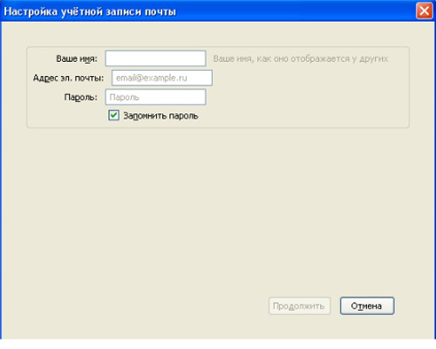
Окно настройки учетной записи почты в Mozilla Thunderbird
Существует несколько вариантов настройки, но Вам необходимо использовать простой способ в полуавтоматическом режиме.
Итак, для подключения к Вашему электронному ящику следует заполнить все поля в окне «Настройки учётной записи почты».
Ваше имя: здесь следует написать Ваше имя (причем оно может отличаться от того, которое указано на почтовом сервере).
Адрес эл. почты: введите Ваш действующий адрес электронной почты, который желаете подключить к программе (например xxx@crimeaedu.ru).
Пароль: в это поле напишите Ваш персональный пароль от аккаунта на почтовом сервере.
После того, как Вы заполните все поля и кликните на кнопку «Продолжить», сразу же откроется дополнительное меню в ранее используемом окне, которое предложит выбрать место хранения принятых писем.
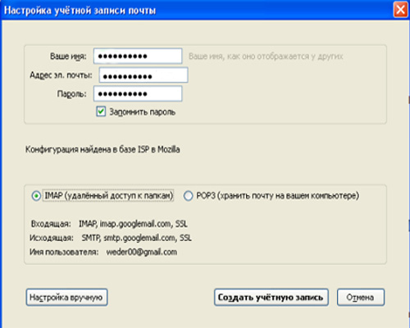
Окно «Настройка учётной записи почты» в Mozilla Thunderbird.
Второй этап настройки:
Теперь программа предлагает нам выбрать место, где будут храниться принятые письма.
IMAP – все письма будут хранится на сервере, а программа будет работать по принципу браузера – удаленный доступ.
POP3 – принятые письма будут хранится на Вашем компьютере, и Вы будете всегда иметь доступ к ним, даже без доступа к интернету.
Нажимаем на кнопку «Создать учётную запись» и получаем необходимый результат – почта подключена. Затем нажимаем «Настройка вручную» и в ячейках «Имя сервера» меняем «mail.crimeaedu.ru» на «mail.krtech.ru» и нажимаем «Перетестировать».
POP3 mail.krtech.ru 110 STARTTLS Зашифрованный пароль
IMAP mail.krtech.ru 143 STARTTLS Зашифрованный пароль
SMTP mail.krtech.ru 587 STARTTLS Зашифрованный пароль
Далее настраиваем детально учётную запись.
Первым делом, откройте вкладку «Инструменты» в верхней панели программы. После этого нажмите пункт «Параметры учётной записи» (см. рисунок).
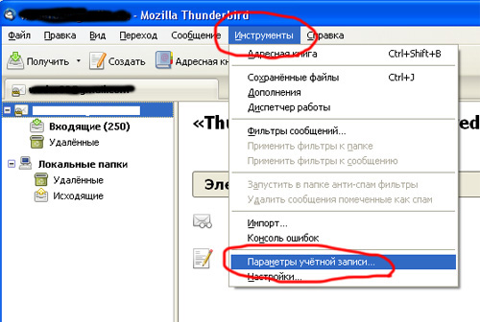
Путь к меню «Параметры учётной записи» в Mozilla Thunderbird
Перед Вами появится окно «Параметры учетной записи», которое хранит несколько подпунктов и позволяет уникально настроить программу для каждого профиля.
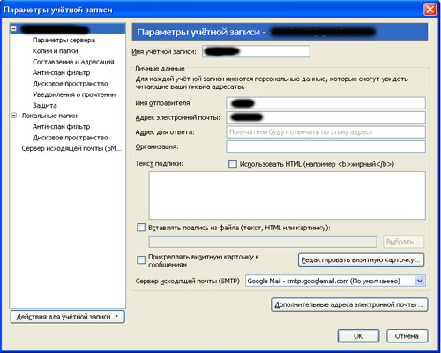
Окно «Параметры учётной записи в Mozilla Thunderbird
Все пункты, которые позволяют настроить Mozilla Thunderbird, негласно делятся на две категории – визуальные и технические.
Визуальные – это те настройки, которые не влияют на работу самой программы. Они лишь добавляют некоторых «эффектов» для почты. Ярким примером таких разделов является «Текст подписи».
Технические – более глубокие настройки для удобной и правильной работы программы.
В главном меню настройки учётной записи Вы сможете изменить «визуальные» настройки.
Второе меню «Параметры сервера» содержит более важные параметры конфигурации, но программа стандартно задает оптимальные настройки.
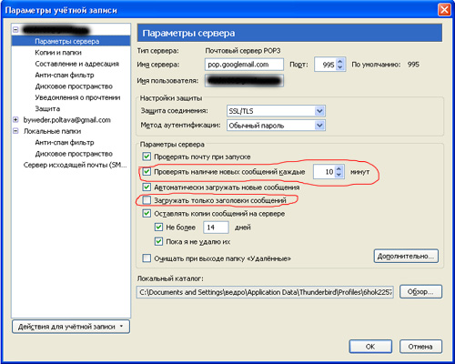
Настройка параметров сервера в Mozilla Thunderbird
Ключевые места обведены красным цветом. Именно их мы и разберем.
- Проверять наличие новых сообщений каждые ХХ – этот пункт важен тем людям, у которых маленькая скорость интернета или ограниченный объем трафика. Когда программа подключается к серверу для получения данных, она использует некоторую часть канала интернет, таким образом, на короткое время, замедляя другие программы, работающие с сетью. Хотя Mozilla Thunderbird стандартно устанавливает самый оптимальный вариант – 10 минут, но для людей с вышеописанными параметрами, рекомендовано поднять эту цифру к 20-и или 30-и минутам.
- Загружать только заголовки сообщений – для пользователей с лимитным интернетом и малым количеством входящих в день писем. Рекомендовано установить галочку напротив этого пункта. Удобство будет заключаться в том, что Вы увидите краткое содержание письма, а далее, если оно Вам будет важно, сможете загрузить полностью.
- Оставлять копии сообщений на сервере – хранение на сервере сообщений при работе по протоколу POP3. Настройка автоматического удаления писем с сервера через N дней и удаление вручную.
При проверке почты программа потребует принять сертификат – обязательно соглашаемся и принимаем.
Если надо добавить учетную запись, то заходим в «Параметры учетной записи». Выбираем «Добавить учетную запись почты» в пункте «Действия для учетной записи». Далее делаем все то, что описано с самого начала инструкции, минуя скачивание и установку почтового клиента.
Настройка почтового клиента Mozilla Thunderbird закончена.

